附件3：课程三报名须知

一、报名条件

1.理想信念坚定，思想政治觉悟高，坚决拥护中国共产党的领导，遵纪守法，作风正派，品行端正；

2.专业成绩良好，有较强的表达能力，口齿清晰，表达流畅，拥有支教经验者优先；

3.有良好的志愿服务意识，有较强的社会责任感和团队合作精神，能够较好地展现当代大学生的精神风貌、活力。

二、支教学校

四川省江油市含增镇小学

三、报名流程

第一步：关注“**青春徐工院**”微信公众号。

方法1：微信搜索“青春徐工院”，点击关注；

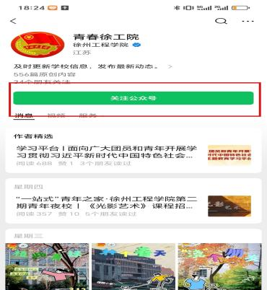

方法2：扫描下方二维码，直接关注；



青春徐工院

第二步：打开“青春徐工院”，首先点击“**发消息**”对话框，再点击菜单栏中**“青服务”**专栏。

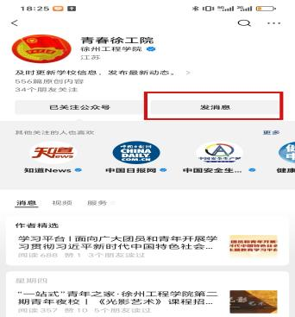 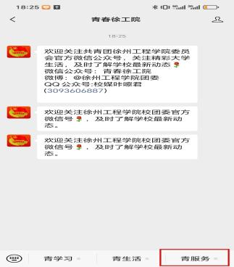

第三步：点击“**青春学堂选课**”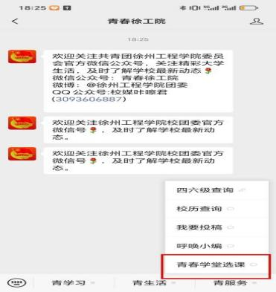。

第四步：点击所要选择的课程‍‍，长按图片识别小程序码‍‍‍，**选择课程**进行报名。

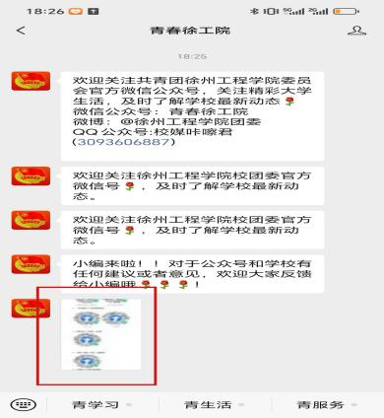

四、其他要求

1.报名时间截止于3月21日晚18:00；

2.报名限100个“小组团”（3人成组，须为1名指导教师、2名学生），报满即止；

3.选课前，请确认做好课程规划，合理安排时间，避免与正常教育教学秩序冲突；

4.报名结束后，课程开始前三天，校团委将按报名先后顺序，通知报名成功的同学。

（云支教报名表）